7.1线段的大小比较
教学目标
1、初步掌握线段大小比较的一般方法.
2、掌握用直尺和圆规画一条线段等于已知线段，了解基本的作图语句.
3、了解两点间线段最短.
教学重点和难点
重点：线段的比较方法
难点：线段的比较方法中尺规法的运用.
教学过程
一、复习旧知
1.出示一些直线，射线，线段，你能辨别吗？
试一试，说说它们的区别.
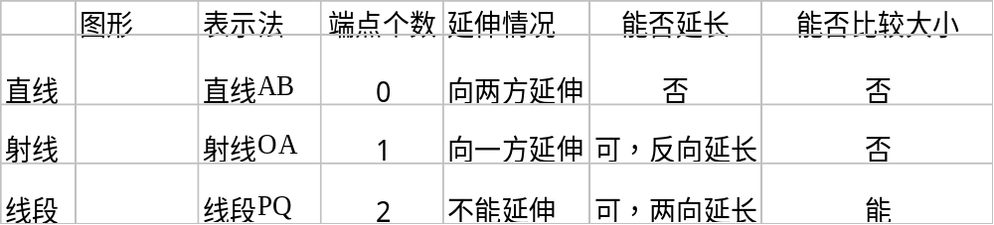2.线段的表示方法
1）用两个大写英文字母表示一条线段的两个端点.记作线段AB.
2）用一个小写英文字母，如a，记作线段a.

二、创设情景，引入新课
1．思考：如何比较两个同学的高矮？（可以现场示范）
如何比较两支笔的长短？
2．学生讨论交流，可能出现的方法：
1）观察法，直接观察
2）度量法，用尺测量
3）叠合法，将他们移到一起，把一端对齐，便可直接比较他们的高矮，长短了.21cnjy.com
3．如果我们把两支铅笔看作线段，上面的问题就是比较两条线段的长短.通常，把比较两条线段的长短称为两条“线段的大小的比较”（板书课题）【来源：21·世纪·教育·网】
三、尝试探讨，学习新知
1．考考你的眼力，（出示线段AB、CD）你能比较出它们的大小吗？
A
D
C
B
1）度量法
2）叠合法：
教师为学生演示，步骤有三：
a.将线段AB的端点A与CD的端点C重合.
b.线段AB沿着线段CD的方向落下，线段AB与线段CD叠合.
c.若端点B与端点D重合，则得到线段AB等于线段CD，可以记作AB=CD.
d.若端点B落在D上，则得到线段AB小于线段CD，可以记作AB〈CD.
f.若端点B落在D外，则得到线段AB 大于线段CD，可以记作AB>CD.
如图
C D C D C D
└─────┘ └─────┴─┘ └─────┴──┘
2．例题1：如图,已知线段a, 用圆规和直尺画出线段AB , 使得AB=a.
a
1）学生尝试画图
2）教师示范，（注意作图语句的叙述：以点A为圆心，a为半径画弧，交射线AC于点B）
解：（1）画射线AC;21·世纪*教育网
（2）在射线AC上截取AB=a
线段AB就是所要画的线段.
3．例题2：先观察估计图中线段a、b的大小，然后用比较大小的方法对a、b进行比较，并用“<”连结.
1〉学生估计，a>b
2）用叠合法比较一下.
解：（1）画射线OC
（2）在射线OC上截取OA=a，OB=b.
因为点B在线段OA的延长线上，所以OA<OB，即a<b.
3〉看来凭观察估计不一定可靠.www-2-1-cnjy-com
A
B
C
O
a
b
4．尝试测量给出的两点A、B之间的距离.
1）学生测量，演示.
2）我们知道，如果一条线段的两个端点的位置确定了，那么这条线段的位置就确定了.即两点确定一条以这两点为端点的线段.连结两点的线段的长度叫做两点之间的距离.21世纪教育网版权所有
5.思考，如图，在教学楼到活动室之间有三条小路，小杰想尽快从教学楼赶到活动室，请你帮他判断该选择走哪条路，说说你的理由.2-1-c-n-j-y
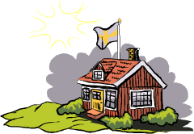
教学 楼
活动 室
由此你可以得到怎样的结论？
两点之间，线段最短.
四、反馈小结、深化理解
通过这节课的学习你有什么收获？
1、线段大小比较的一般方法
2、画一条线段使它等于已知线段
3、什么是两点间的距离，并考虑过马路到对面的商店怎样走最近？引出两点间线段最短21教育网
五、拓展练习
1．如图1-7，量出以下图形中各条线段的长度，比较它们的大小．并比较一个三角形中任意两边的和与第三边的关系．可以得出什么结论？21·cn·jy·com
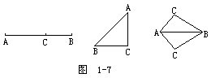
2、量出点A与点C 、点A与点B 、点B与点D之间的距离,并用“<”连接(精确到毫米)
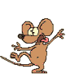

3、思考小老鼠该怎么爬才能最快吃到汉堡包呢?
A

教学设计及反思
本课时设计的主导思想是：将数形结合的思想渗透给学生，使学生对数与形有一个初步的认识．为将来的学习打下基础，这节课是一堂起始课，它为学生的思维开拓了一个新的天地．在传统的教学安排中，这节课的地位没有提到一定的高度，只是交给学生比较线段的方法，没有从数形结合的高度去认识．实际上这节课大有可为．在教知识的同时，注意渗透重要的数学思想．这一点不容忽视，在日常的教学中要时时注意.www.21-cn-jy.com
学生在小学时只会用圆规画圆，不会用圆规去度量线段的大小以及截取线段，通过这节课，学生对圆规的用法有一个新的认识.为避免本节课的枯燥，可以用提问的形式，调动学生的学习的积极性，提高他们的学习兴趣，积极思维，使课堂的气氛更加活跃.
学生是一个个充满探究欲望和生命力的个体，他们有信心有能力解决符合他们现有认知水平和知识基础的新问题.故在教学中应精心设置问题情境.数学内容是现实的，并且过程要成为内容的一部分，数学的学习方式不能是以被动听讲和练习为主的方式，而是要求给学生提供充分的从事数学活动的时间和空间，使学生在自主探索、亲身实践、合作交流中，认识数学，解决问题、理解和掌握基本的数学知识，技能和方法.为了丰富学生的生活，提升学生的思维品质，教学设计中坚持贴进生活、联系生活、基于生活经验的学习、增进学生的生活体验的原则，联系生活现象教学，为学生创造各种各样的生活经历，让学生得到最大程度的锻炼.2·1·c·n·j·y


www.3abeike.com （按住Ctrl键点击该链接即可）

